**DIVISION DES SOLIDES**

1. **DEFINITIONS**

* **POUDRES :**

Ce sont des Préparations solides constituées par des particules ± fines, et qui sont obtenues à partir des drogues végétales ou animales ou des substances chimiques naturelles ou synthétiques. Leur obtention met en général en œuvre deux opérations, la pulvérisation et le tamisage.

* **PULVÉRISATION DES SOLIDES OU BROYAGE:**

C’est une opération mécanique qui consiste à diviser ou fractionner des substances solides en particules de tailles réduites et de granulométrie déterminée.

* **GRANULOMÉTRIE:**

C’est la mesure des dimensions et la détermination de la forme des particules.

1. **INTERETS DU BROYAGE**

* La préparation de formes galéniques (poudres, comprimés, gélules…)
* Avoir une granulométrie maitrisée.
* Meilleure homogénéité et stabilité des mélanges de poudres.
* Améliorer la stabilité des suspensions.
* Accélérer le séchage.
* Extraction liquide des principes actifs (plante) est plus facile.
* Augmenter la vitesse de dissolution ce qui améliore la biodisponibilité.

1. **MECANISME DE PULVERISATION**

La pulvérisation ou le broyage peut se faire par différents mécanismes qui peuvent être mis en œuvre séparément ou simultanément dans les différents appareils de broyage.

* Pour les substances très dures → la compression et la percussion ou choc.
* Pour les substances friables → abrasion (ou attrition) et cisaillement.
* Pour les substances molles → arrachement.

1. **FACTEURS INTERVENANT DANS LE CHOIX D’UN APPAREIL DE PULVERISATION**

* Nature de la substance à pulvériser : il faut tenir compte de certaines caractéristiques : la dureté, la friabilité, le taux d’humidité, la résistance à la chaleur (la plupart de ces appareils entrainent de par leur fonctionnement une élévation notable de température).
* Taille des particules à pulvériser et celle des particules à obtenir.
* La forme des particules obtenues varie avec l’appareil.
* Chaque appareil a une capacité donnée.

1. **MATÉRIELS ET MÉHODES**

**V-1-OPERATIONS PRELIMINAIRES :**

La pulvérisation peut être précédée de diverses opérations destinées à préparer la matière première.

**V-1-1- Mondation :**

Débarrasser les matières premières des parties inutiles.

**V- 1-2 -Division grossière :**

Elle est nécessaire lorsque les fragments sont trop volumineux pour pouvoir être introduits directement dans les appareils de pulvérisation. Pour cela, on utilise, selon le cas des concasseurs (à marteaux ou à pilons) ou des instruments tranchants (par exemple pour le découpage des racines).

**V-1- 3 – Dessiccation :**

Il est parfois indispensable de faire précéder la pulvérisation d’une opération destinée à éliminer l’excès d’eau contenu. On opère généralement dans des étuves.

**V-2- LA PULVERISATION :**

Elle permet d’obtenir une poudre formée de fines particules. Il existe un grand nombre d’appareils permettant de l’opérer.

**V-2-1- Le matériel de laboratoire :**

* Le mortier et le pilon : le plus souvent en porcelaine ou en verre, ce sont les plus utilisés pour les petites quantités.
* Les porphyres .
* Le broyeur à hélices ou à couteaux : le broyage est effectué par percussion et cisaillement.
* Les tamis et les cribles : Utilisés pour des substances très friables que l'on frotte dessus.
* Le moulin : type moulin à poivre.

**V-2-2 : Appareils industriels :**

* **A fonctionnement discontinu :**
* **Les broyeurs à meules** : type meules à céréales : verticales ou horizontales.

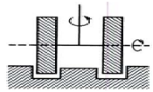

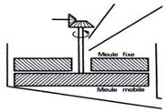

* **Les broyeurs à cylindres cannelés ou non :**

L’écrasement est assuré par deux cylindres lisses ou cannelés, à écartement réglable et tournant en sens inverse.

La grosseur des particules est réglée par l’écartement des deux cylindres.

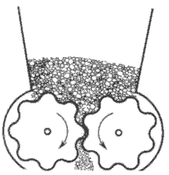

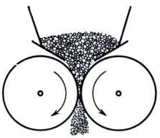

* **Les concasseurs à mâchoires :**

Les mouvements sont réglés par un excentrique qui diminue rythmiquement l’espace qui sépare les mâchoires entre lesquelles le produit à broyer doit passer.

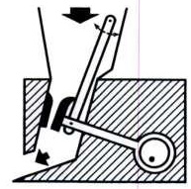

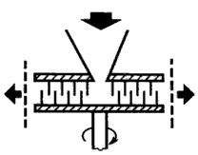

* **Les broyeurs à dents ou à pointes :**

La substance à broyer est déchiquetée par passage

entre deux plaques métalliques circulaires et parallèle

, hérissées de pointes ou de dents.

* **Les broyeurs à marteaux :**

Les particules subissent des chocs jusqu’à ce qu’elles soient assez fines pour sortir de l’enceinte de pulvérisation.

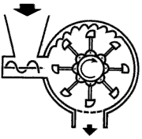

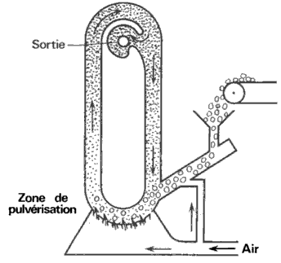

* **Broyeur à jet ou microniseur à air comprimé :**

Les matériaux sont entrainés par un fort courant d’air dans

une enceinte contre les parois de laquelle elles subissent

un grand nombre de chocs. Ces appareils sont très efficaces,

n’entrainent pas d’échauffement mais ils consomment une

grande quantité d’énergie et sont encombrants.

* **Appareils à fonctionnement continu :**
* **Les Broyeur à bille ou à boulets (ou galets):**

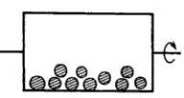

La substance à pulvériser est enfermée dans une jarre contenant

des boules. L’ensemble tourne autour d’un axe horizontal.

Les chocs subis suffisent à réduire la taille des particules.

Les jarres et les boulets sont, le plus souvent, en acier inoxydable.

* **Les Broyeur planétaire à billes ou à boulets :**

C’est une variante du procédé précédant, elle est constituée

par une jarre en porcelaine ou en acier comportant des billes

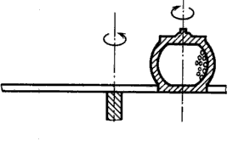

à l'intérieur et qui tourne au même temps autour de :

* son axe (sur elle-même) grâce à un système de courroies

assurant un mouvement continuel des billes ;

* un axe situé à l’extérieur.

**V-3-TAMISAGE :**

C’est une opération qui suit généralement la pulvérisation, le tamis pouvant être soit intégré au broyeur (c'est généralement le cas) soit indépendant de celui-ci, le but est de séparer les particules trop grossières qui seront de nouveau pulvérisées.

On utilise des tamis de formes variées (ronds, carrés, rectangulaires…), et qui sont formés par un tissage de fils métalliques ou de nylon qui laissent libres entre eux des intervalles carrés appelés ouvertures de maille. Chaque tamis est actuellement désigné par un numéro qui correspond au côté exprimé en micromètre, du carré formé par le vide intérieur de chaque maille.

Les tamis peuvent être agités manuellement ou mécaniquement et ils sont le plus souvent couverts pour éviter la dissémination de la poudre dans l’atmosphère.

Maille

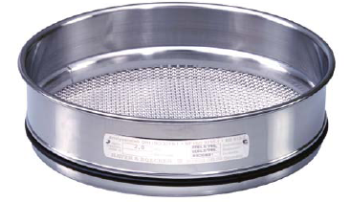

Ouverture de maille

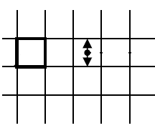

* **Les domaines d’application :**
* Tamisage de sécurité: il permet l’élimination des corps étrangers.
* Tamisage de sélection d’une classe granulométrique.
* Tamisage permettant un démottage des amas de matières.
* **Appareils de tamisage :**

En industrie, les appareils le plus souvent utilisés sont :

* Le tamiseur vibrant.
* Le tamiseur centrifuge.
* Le tamiseur forcé « oscillant ou rotatif ».

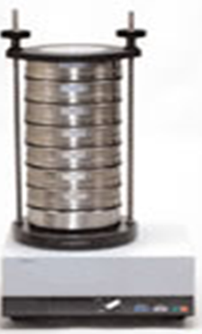

1. **CONTROLE GRANULOMETRIQUE DES POUDRES :**

**VI-1- METHODE DES TAMIS SUPERPOSES :**

Cette méthode permet de déterminer la **distribution granulométrique** d’une poudre.

* **Description de l’appareil :**
* Colonne surmontée d’un couvercle constitué de tamis superposés sur un fond récepteur et soumis à des vibrations.
* Ils sont disposés du haut vers le bas selon un ordre décroissant.

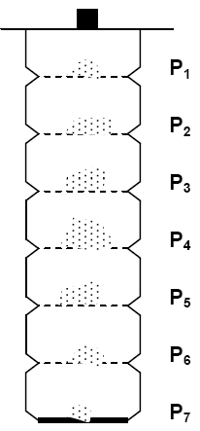

* **Mode opératoire:**
* Tarer les tamis.
* Faire passer 100 g de poudre à travers les tamis.
* Agitation pendant une durée bien déterminée (Ex : 10 min)
* Chaque fraction refusée est ensuite pesée.
* Expression des résultats (diagramme ou courbe)

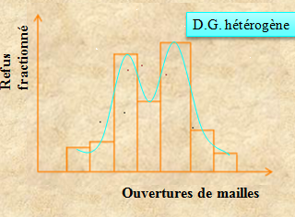

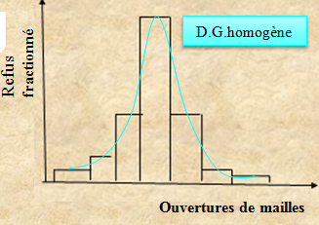

**VI-2-MICROSCOPE :**

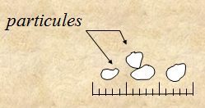

Il permet de:

* Mesurer le diamètre des particules,
* Compter les particules par unités de poids ou de volume.
* Etudier la forme des particules.

**VI-3- COMPTEUR ELECTRONIQUE DE PARTICULES (COMPTEUR DE COULTER):**

* Principe:

Il est basé sur la variation de résistance provoquée par les particules placées dans un champ électrique, sachant que les particules sont, au préalable, mises en suspension dans une solution d’électrolytes. La mesure est réalisée entre deux électrodes placées de part et d’autre d’un orifice calibré à travers lequel les particules sont aspirées. A chaque fois qu’une particule traverse cet orifice, elle génère une variation de la résistance. Cette variation dépend de la taille de chaque particule comptée

* Méthode utilisable pour les particules de 0,5 à 200 µm

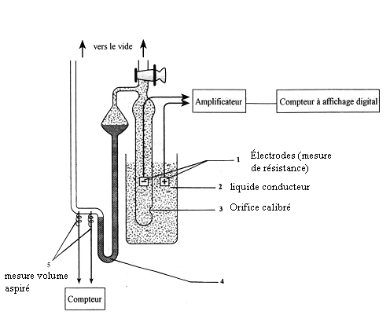

**VI- 4- COMPTEUR OPTIQUE AUTOMATIQUE:**

La distribution granulométrique est déduite de l'interaction entre un ensemble de particules et le faisceau lumineux incident par l’analyse de la tache de diffraction du faisceau. Lorsqu’un rayon lumineux rencontre une particule, la lumière peut être absorbée, diffractée ou transmise. L’angle de diffraction est d’autant plus grand que la particule est petite.

*Ex : Granulomètre LASER:*

*- utilisé pour des particules de 0,2 à 2000µm*